Schutzart und Schutzklasse sind nicht miteinander zu verwechseln und stehen in keiner Beziehung zueinander.

**Schutzart**

Für die zuverlässige Funktion und den sicheren Gebrauch müssen Betriebsmittel unter Berücksichtigung des Eindringens von Staub sowie Nässe entsprechend ausgewählt werden. Ansonsten können elektrische Gefährdungen, Störungen, Brände sowie weitere Gefährdungen die Folge sein. Der Schutz von Staub und Nässe von Betriebsmitteln (Gehäusen) wird in der VDE 0470 Teil 1 „Schutzarten durch Gehäuse (IP-Code)“ durch den IP-Code konkretisiert. Dieser Code besteht aus mindestens zwei Kennziffern.

Die erste Kennziffer steht für den Berührungs- und Fremdkörperschutz (Eindringen von z. B. Stäuben, Sand, Insekten oder Körperteile). Die zweite Ziffer ist der Kennbuchstabe für den Wasserschutz. Je höher die entsprechende Ziffer ist, desto höher ist auch der entsprechende Schutz vor Wasser oder dem Eindringen von Fremdkörpern.

Dabei müssen die beiden Ziffern immer getrennt betrachtet werden. So ist z. B. im Hinblick auf den Wasserschutz die Schutzart IP 24 höherwertiger als die Schutzart IP 43.

Ebenfalls können diese zwei Kennziffern wahlweise durch einen zusätzlichen und einen ergänzenden Buchstaben ergänzt werden.

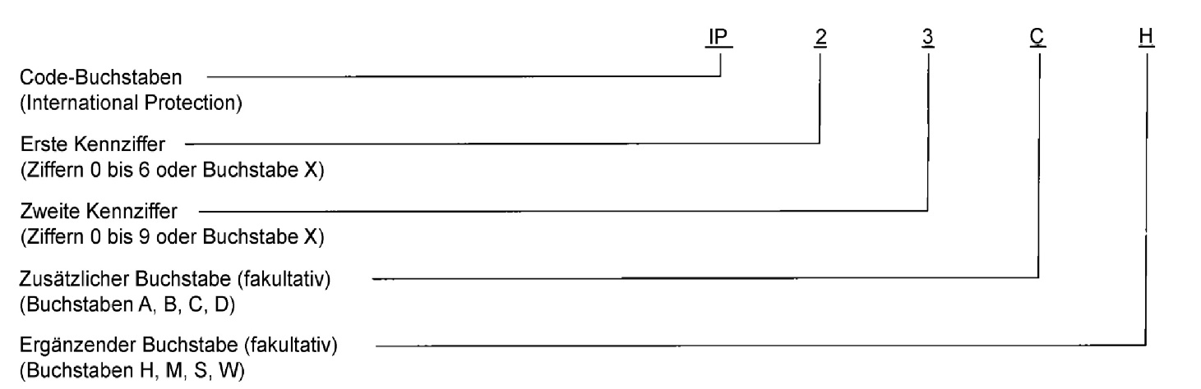

Quelle: VDE 0470-1

Der zusätzliche Buchstabe gibt den Schutzgrad für Personen gegen den Zugang zu gefährlichen Teilen an. Dieser zusätzliche Buchstabe wird nur verwendet, wenn der tatsächliche Schutz gegen den Zugang zu gefährlichen Teilen höher ist als der durch die erste Kennziffer angegebene oder wenn nur der Schutz gegen den Zugang zu gefährlichen Teilen angegeben wird und die erste Kennziffer durch ein X ersetzt ist.

So muss zum Beispiel bei laienbedienbaren Schaltgerätekombinationen (VDE 0660-600-3) der Schutzgrad bei Innenraumaufstellung mindesten 2XC aufweisen. Das bedeutet, dass das Gehäuse gegen das Eindringen von Fremdkörpern mit einem Durchmesser gleich oder kleiner 12,5 mm geschützt sein muss und dass der Zugang zu berührungsgefährlichen Teilen nur mit Werkzeug möglich sein darf.

Der ergänzende Buchstabe kann hinter der zweiten Kennziffer oder dem zusätzlichen Buchstaben angeordnet werden. Weitere Informationen zum ergänzenden Buchstaben werden in den betreffenden Produktnormen angegeben.

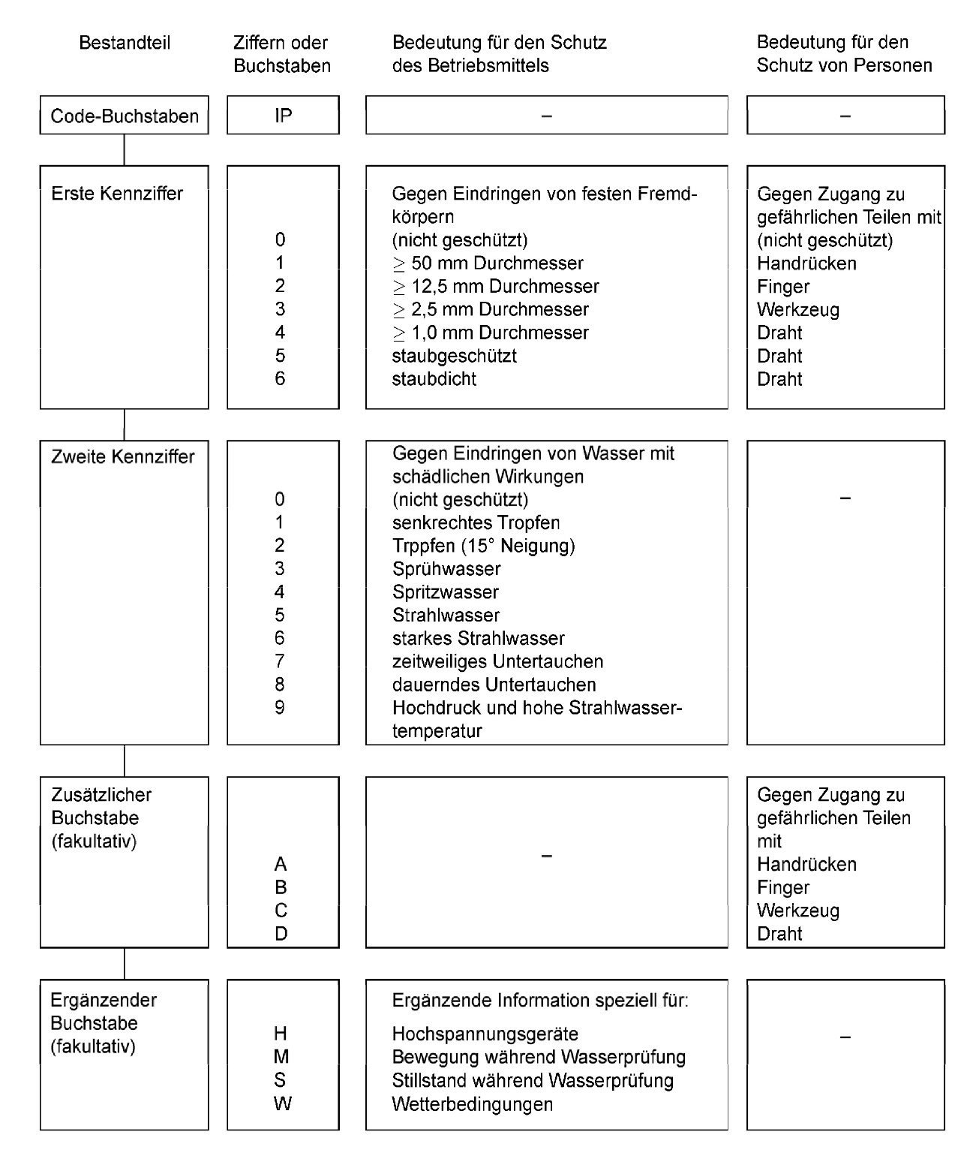

Quelle: VDE 0470-1

**Schutzklasse**

Ein Bild, das Symbol, Schrift, Logo, Kreis enthält.
Die Schutzklassen dienen der Einteilung und Kennzeichnung von elektrischen Betriebsmitteln in Bezug auf die vorhandenen Sicherheitsmaßnahmen zur Vermeidung eines elektrischen Schlages. Die Maßnahmen gegen den elektrischen Schlag werden in der VDE 0140-1 „Schutz gegen den elektrischen Schlag – Gemeinsame Anforderungen für Anlagen und Betriebsmittel“ konkretisiert. Dabei werden die elektrischen Betriebsmittel, je nach Schutzmaßnahme entsprechend, in die Schutzklassen I bis III zugeordnet und gekennzeichnet.

**Schutzklasse I (Schutzerdung mit Schutzleiter)**

Elektrisch leitfähige Gehäuseteile des Betriebsmittels sind mit dem Schutzleitersystem der elektrischen Anlage verbunden. In Abhängigkeit eines Fehlers und des Netzsystems (TN oder TT-System) erfolgt im Fehlerfall ein automatisches Abschalten der Stromversorgung innerhalb einer festgelegten Zeit. Die Schutzleiterverbindung von Steckern muss so ausgeführt werden, dass beim Einstecken des Steckers, diese als erste hergestellt wird und auch als letztes getrennt wird (voreilender Kontakt). Die Einführung der Anschlussleitung in das Gerät muss mechanisch zugentlastet sein und beim Herausreißen der Leitung muss der Schutzleiter zuletzt abreißen. Die Steckvorrichtungen für die Schutzklasse I müssen einen Schutzkontakt aufweisen.

Ein Bild, das Bilderrahmen, Rechteck, Rahmen enthält.

**Schutzklasse II (doppelte oder verstärkte Isolierung bzw. Schutzisolierung)**

Betriebsmittel mit der Schutzklasse II haben eine verstärkte oder doppelte Isolierung. Hierbei wird durch konstruktive Maßnahmen erreicht, dass die unter Spannung stehenden Teile sicher von berührbaren Metallteilen getrennt sind. Diese Schutzmaßnahme wird auch Schutzisolierung genannt. Selbst wenn die Betriebsmittel eine elektrisch leitende Oberfläche besitzen, so sind diese durch eine verstärkte Isolierung vor Kontakt mit spannungsführenden Teilen geschützt.

Zum Anschluss werden in der Regel Stecker verwendet, die keinen Schutzkontakt besitzen. Bei größeren Strömen sind dies in Deutschland sogenannte Konturenstecker. Sind die Betriebsströme der Betriebsmittel relativ niedrig, werden meist sogenannte Eurostecker verwendet.

Ein Bild, das Text, ClipArt enthält.

**Schutzklasse III (Sicherheits- oder Schutzkleinspannung   
bzw. SELV- oder PELV)**

Betriebsmittel der Schutzklasse III werden mit Schutzkleinspannung mit maximal 50V AC oder 120 V DC versorgt. Die SELV-Stromkreise müssen eine Basisisolierung zwischen den aktiven Teilen und der Erde besitzen. Bei den PELV-Systemen dürfen die Stromkreise sowie die Körper der Betriebsmittel, die durch PELV-Stromkreise versorgt werden, geerdet werden. Die Spannungsversorgung der SELV- oder PELV-Stromkreise können von einem Sicherheitstransformator in Übereinstimmung der DIN VDE 0570-2-6 bzw. EN 61558-2-6 gespeist werden.

Ebenfalls dürfen Stromquellen, die den gleichen Grad an Sicherheit eines Sicherheitstransformators erfüllen, verwendet werden. Auch dürfen unter bestimmten Voraussetzungen elektronische Einrichtungen (z. B. Schaltnetzteile) zur Verwendung gelangen. Die aus Batterien bzw. Akkumulatoren entnommenen Schutzkleinspannungen genügen der Schutzklasse III ohne weitere Maßnahmen. Die Steckvorrichtungen der SELV- und PELV-Systeme dürfen nicht in andere Spannungssysteme passen und die Stecker sowie die Steckdosen des SELV-Systems dürfen keinen Schutzkontakt besitzen.

**Beispiel für die Kennzeichnung auf Betriebsmitteln**

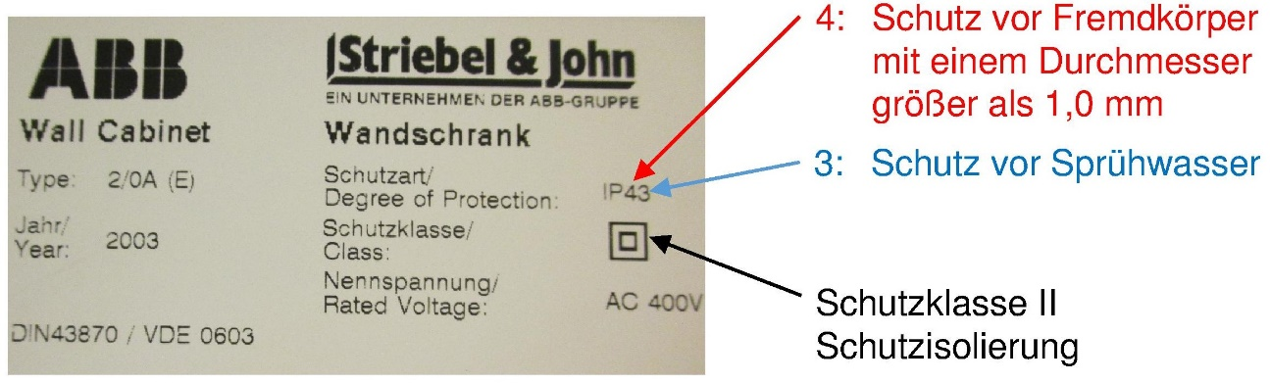

Quelle: MEBEDO Akademie & Consulting GmbH

Über den Aufbau der Geräte kann man nicht immer auf die Schutzklasse schließen. So können z. B. Kaffeemaschinen ohne Heizplatte und mit Vollkunststoffgehäuse der Schutzklasse I (Schutzerdung) zugeordnet sein. Hier sind keine geerdeten Metallteile ersichtlich. Lediglich das Heizelement ist geerdet. Andere Geräte aus Metall sind derart aufgebaut, dass sie die Anforderungen an die doppelte oder verstärke Isolierung erfüllen und nach den Richtlinien für Schutzklasse II-Geräte hergestellt werden.

|  |  |  |
| --- | --- | --- |
| **Teilnehmer** | **Bereich / Abt.** | **Unterschrift** *) |
|  |  |  |
|  |  |  |
|  |  |  |
|  |  |  |
|  |  |  |
|  |  |  |
|  |  |  |
|  |  |  |
|  |  |  |
|  |  |  |
|  |  |  |

*) Mit seiner Unterschrift bestätigt der/die Teilnehmer/in, dass der Inhalt der Schulung verstanden wurde.

**Ablauf:** Die Elektrokurzschulungen sind für die verantwortlichen Elektrofachkräfte (VEFK) gedacht, um diese in ihrer Schulungs- und Unterweisungsarbeit zu unterstützen. Die Kurzschulungen können von der VEFK selbst oder von entsprechend befähigten Beschäftigten durchgeführt werden. Es ist darauf zu achten, dass nicht nur die eigenen Elektromitarbeiter, sondern auch die Leiharbeiter geschult werden.